Q1. 시험 점수 변수 만들고 출력하기

다섯 명의 학생이 시험을 봤습니다.

학생 다섯 명의 시험 점수를 담고 있는 변수를

만들어 출력해 보세요.

각학생의 시험 점수는 다음과 같습니다.

80, 60, 70, 50, 90,88,63,77,82,93

>>hw=c(80, 60, 70, 50, 90,88,63,77,82,93)

Q2. 전체 평균 분산과 표준편차 구하기

앞 문제에서 만든 변수를 이용해서 이 학생들의 전체

평균 점수와 분산및 표준편차를 구해보세요.

> sd(hw)

[1] 14.19742

> var(hw)

[1] 201.5667

Q3. 위의 내용의 데이터를 boxplot으로 시각화 하여 작성하고

quarter별 해당 숫자를 제시하시오?

> boxplot(hw)

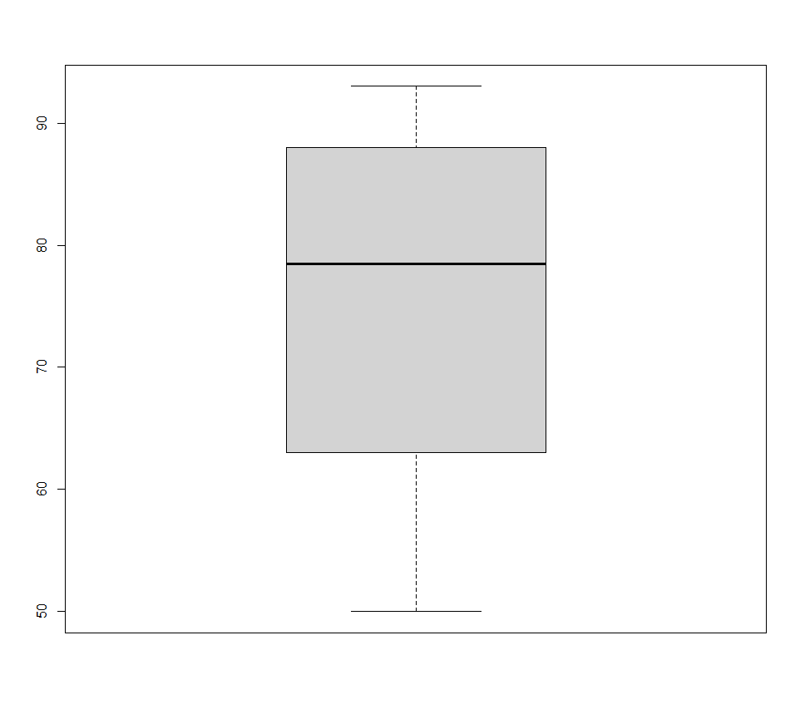

> quantile(hw)

0% 25% 50% 75% 100%

50.00 64.75 78.50 86.50 93.00